Ministerul Educației și Cercetării
Universitatea Tehnică a Moldovei
Facultatea Calculatoare, Informatică și Microelectronică
Departamentul Ingineria Software și Automatică

Raport

Curs: Internetul lucrurilor

Tema: Automate Finite - Button-LED

A elaborat: st.gr.SI-211 Chirița Stanislav
A verificat: Asist. Univ.Astafi Valentina

Chișinău 2024

Definirea Problemei
Scopul este realizarea unei aplicații care să implementeze automate finite conform cerințelor următoare:
- Proiectarea unui automat finit pentru aplicația Button-LED.

Descrierea Funcțiilor Programului
- Funcția setup(): Este utilizată pentru inițializarea LED-urilor și a comunicației seriale.
- Funcția loop(): Este utilizată pentru a emite starea curentă, a introduce o întârziere și a schimba starea pe baza stării curente.
Tabelul de Tranziție pentru Automat
- Stare inițială: LED oprit.
- Tranziții:
  - La apăsarea butonului, LED-ul trece în starea ON.
  - La o nouă apăsare, LED-ul revine în starea OFF.
Diagrama de Stări (Button-LED):
- Starea 0 (OFF):
  - Intrare: Buton apăsat → Trecerea la Starea 1.
- Starea 1 (ON):
  - Intrare: Buton apăsat → Revenirea la Starea 0.

Circuitul Elaborat
- Schema electrică:
  - LED conectat la pinul digital 13.
  - Buton conectat la pinul digital 2.
- Funcționare:
  - LED-ul își schimbă starea (aprins/oprit) la fiecare apăsare de buton.
- 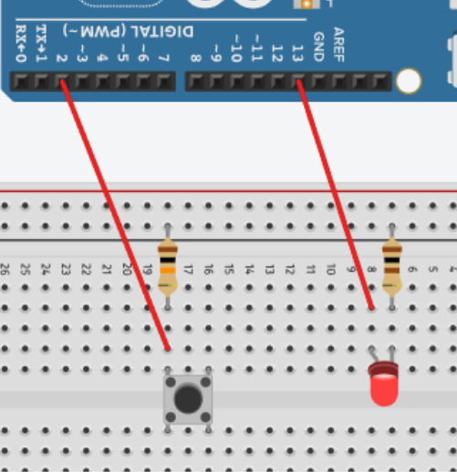
- Fig. 1.Circuitul rulat button-LED
Concluzie: În cadrul acestui laborator, am aplicat cunoștințele dobândite anterior despre funcționarea LED-ului și a butonului, aprofundând în același timp conceptul de mașină de stare finită. Am reușit să implementez cerințele laboratorului și să înțeleg mai bine modul de operare și utilizare practică a automatelor finite în proiecte electronice.

Anexa 1:
#define LED_PIN 13
#define BUTTON_PIN 2

typedef struct {
unsigned long Out;
unsigned long Time;
unsigned long Next[2];
} SType;

SType FSM[2] = {
{0, 10, {LED_OFF_STATE, LED_ON_STATE}},
{1, 10, {LED_ON_STATE, LED_OFF_STATE}}
};

void setup() {
Serial.begin(115200);
pinMode(LED_PIN, OUTPUT);
pinMode(BUTTON_PIN, INPUT);
}

void loop() {
digitalWrite(LED_PIN, FSM[FSM_State].Out);
delay(FSM[FSM_State].Time * 10);
FSM_State = FSM[FSM_State].Next[digitalRead(BUTTON_PIN)];
}

